广西医科大学第一附属医院

调研函

项目名称：进修楼三、四层改造项目（I 期临床试验病房） 室内空气质量检测
调研函
根据有关法律法规及医院相关制度规定,组织本次项目采购调研。
一、项目概况
- 项目名称：进修楼三、四层改造项目（I 期临床试验病房）
- 主要规模及施工进度：改造总面积约1130㎡，分隔布局详见附件平面示意图。项目当前处在施工阶段，预计于2026年3月竣工，随后开展工程室内空气质量检测。
二、具体需求
1、项目地点：南宁市双拥路6号，广西医科大学第一附属医院院内。
2、检测时间：项目预计于2026年3月竣工，视实际进度另行通知为准。
3、检测内容必须包含甲醛、苯、甲苯、二甲苯、总挥发性有机物TVOC、氨、氡。如有其他建议检测的分项，可在响应文件内说明。
4、总费用按检测点位单价据实结算，如因客观原因需部分或全部进行复检的，请配合开展第二次检测，如二次检测计费与首次检测计费标准不同的，请务必在响应文件内注明。
5、供应商应具备本项目相应的检测资质。不接受联合体报价。
三、调研响应事宜
1、请意向供应商在2026年1月8日12:00前将报名信息（公司资质、联系人及联系方式）发送至jijianke2017@163.com邮箱，邮件名称注明响应项目。
2、调研响应文件一式一份，在2026年1月9日12：00前寄送至南宁市双拥路6号广西医科大学第一附属医院东门 培训中心办公区 基建科311室。
3、请在文件内请预留有效的联系方式，必要时可能进行电话商询。
4、未尽事宜联系0771-5329701 ，师老师。
四、响应文件组成
响应文件应包括（按顺序）下列文件，简易装订并逐页加盖红章，一起密封提交：
①响应函（详见附件2）
②报价文件（详见附件3）
③法定代表人授权委托书
④相关资质文件复印件
⑤工商营业执照复印件

附件1
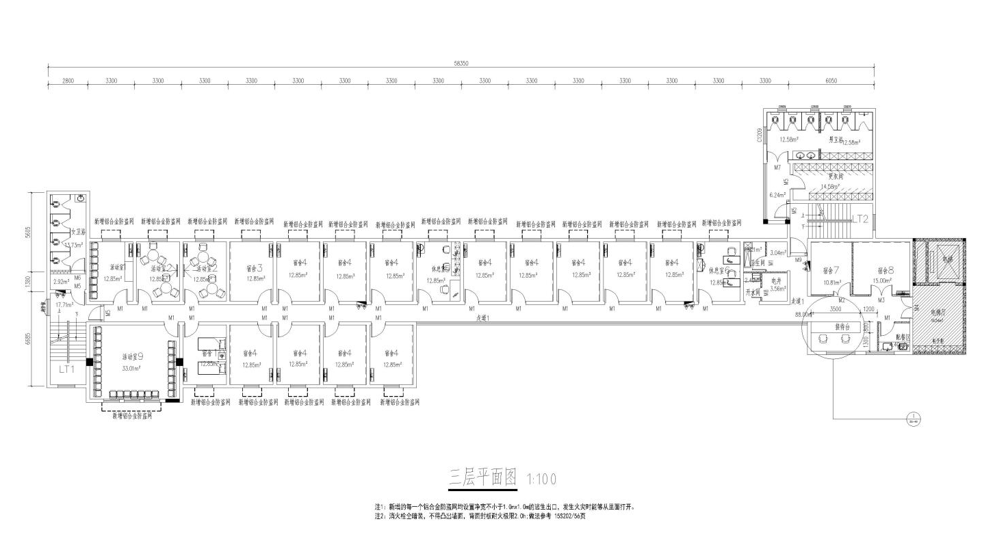
平面示意图
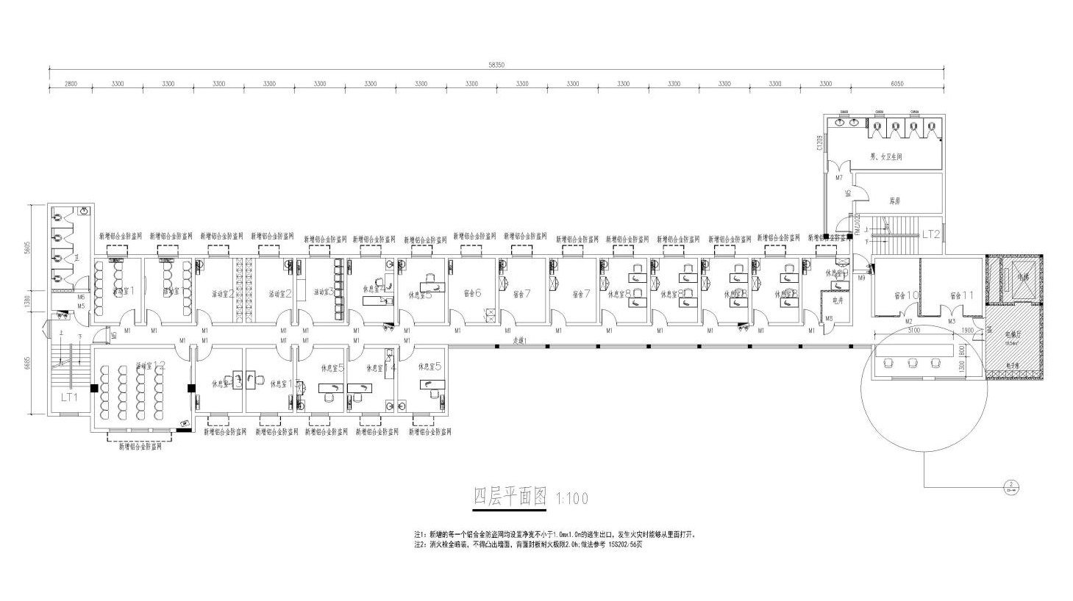

附件2
响应函

致：广西医科大学第一附属医院
我方已仔细研究了调研文件，充分理解并掌握了本调研项目的全部有关情况。同意接受调研文件的全部内容和条件，愿意以本调研响应文件向你方发包的全部内容进行响应。总报价合计为人民币 （大写）元（RMB____________）。
我方将严格按照有关招标投标法规及招标文件的规定参加响应，并理解贵方对决策结果没有解释义务。

单位（公章）：
法定代表或委托代理人（签字）：
联系地址：
电话： 邮编：
开户银行： 帐号：
年 月 日

附件3
报价明细

检测内容 | 单位 | 单价（点/元） | 备注说明
甲醛、苯、甲苯、二甲苯、总挥发性有机物TVOC、氨、氡 | 点
…其他（如有）
暂估费用合计：
元× 点= 元 （如有下浮请说明）
检测依据标准：
取费依据文件：
正式出具报告后需开展二次检测的，收费是否同上：

（如有其他明细或说明，格式自拟）

法定代表人或授权委托人签字：
供应商名称（盖章）：
日期： 年 月 日
附件4
法定代表人授权委托书
致：广西医科大学第一附属医院
我_______（姓名）系_____（投标人名称）的法定代表人，现授权委托本单位在职职工________（姓名）以我方的名义参加__________________项目的调研活动，并代表我方全权办理针对上述项目的投标、开标、评标、签约等具体事务和签署相关文件。
我方对被授权人的签名事项负全部责任。
在撤销授权的书面通知以前，本授权书一直有效。被授权人在授权书有效期内签署的所有文件不因授权的撤销而失效。
被授权人无转委托权，特此委托。

被授权人：（签字或盖章） 法定代表人：（签字或盖章）
被授权人有效联系方式：
被授权人身份证号码：
（附被授权人身份证正反双面复印件）
供应商： （盖章）
年 月 日

附件5
其他资料
（包括但不限于企业营业执照、资质证书、企业简介、拟派项目人员等）

